中铁大桥局五公司2021年新员工报到通知

中铁大桥局集团第五工程有限公司 2021 级新员工：
热烈欢迎同学们加盟中铁大桥局五公司，祝贺您即将成为我公司的一员。光阴荏苒、岁月如梭，转眼间莘莘学子即将完成寒窗苦读走上工作岗位，希望您珍惜在校的美好时光，积极做好毕业前的各项准备工作。为了使您顺利办理入职手续，现将具体注意事项通知如下：

一、 报到安排
报到时间：2021年7月14日（星期三） 08：00-17:30
请遵守报到时间，不要提前或延期
报到地点：中铁大桥局第五工程有限公司人力资源部
单位地址：江西省九江市浔阳区白水湖路 20 号
二、 报到携带的证件及资料
1、有关证件（原件）：
请携带报到证、身份证、毕业证、学位证，有关证书等原件，报到时需核查，个人应妥善保管。
2、有关证件：
①身份证：6 份；
②请提前准备身份证、毕业证、学位证、获奖证书及其他相关证书、英语等级证书扫描件；
注：凡分配在五公司员工请在报到证上的公司名称填写“中铁大桥局集团第五工程有限公司”，所在地填写“江西九江”。
三、党、团员关系传递收件单位
党组织关系：请转中共中铁大桥局集团第五工程有限公司委员会
团组织关系：请转中铁大桥局集团第五工程有限公司团委
四、档案传递地址
江西省九江市白水湖路 20 号大桥局中铁大桥局五公司人力资源部
五、报到联系方式及联系人
1、五公司联系人： 罗 婧 18720209170
报到信息采集联系人：袁 聪 18172917974
人事档案传递联系人：高艳荣 18107927827

报到联系电话： 0792-7078499
新员工微信群二维码：

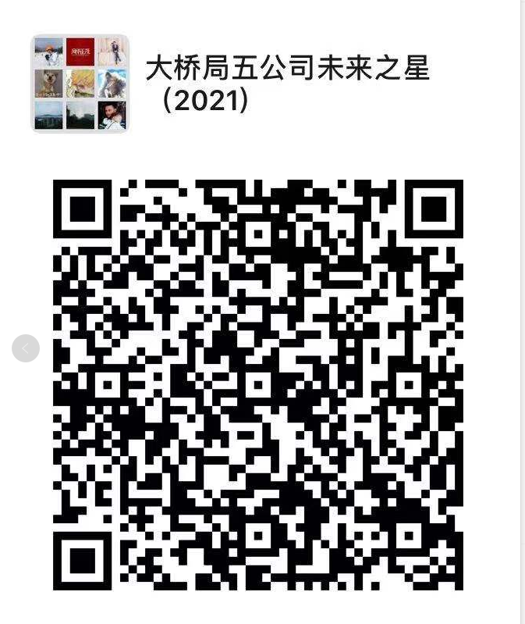

2、邮寄地址：
收件地址：江西省九江市白水湖路 20 号大桥局中铁大桥局五公司人力资源部
邮编：332001 （寄件人后请注明为 2021届毕业生）
六、报到期间具体培训安排，公司人力资源部另行通知。
温馨提示：
1、请按照具体报到时间买到车票后， 提前一周与公司人力资源部联系，告之到达九江具体时间。
2、来公司报到之前，请注意了解江西九江当时的天气情况，做好防雨、防晒等措施。
3、来公司报到途中，请注意随身行李物品的安全，注意防疫措施及饮食卫生，保证顺利报到。

4、请注意保留好交通、邮寄、托运等各种单据。

中铁大桥局第五工程有限公司人力资源部
二〇二一年五月三十一日

